**درس فنون صف اول ( قم بنسخ المهمة في الدفتر او ورقة بيضاء قم ابعثها لي )**

**________________________________________________**

**الاسم : الصف :**

**القسم الاول -**

**قم برسم الرسمة على ورقة بيضاء ثم اكمل داخل الرسمة شعورك اليوم :**

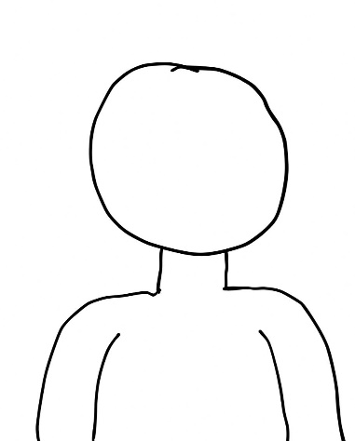

**القسم الثاني –**

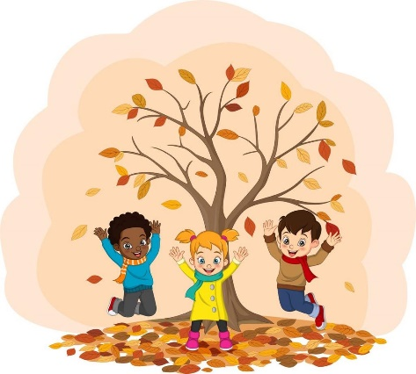

**ما هي الالوان التي تراها في الصورة ؟**

**اي فصل من الفصول 4 يوجد في الصورة ؟**

**القسم الثالث _**

**ارسم رسمة او عمل فعالية في موضوع فصل الخريف**